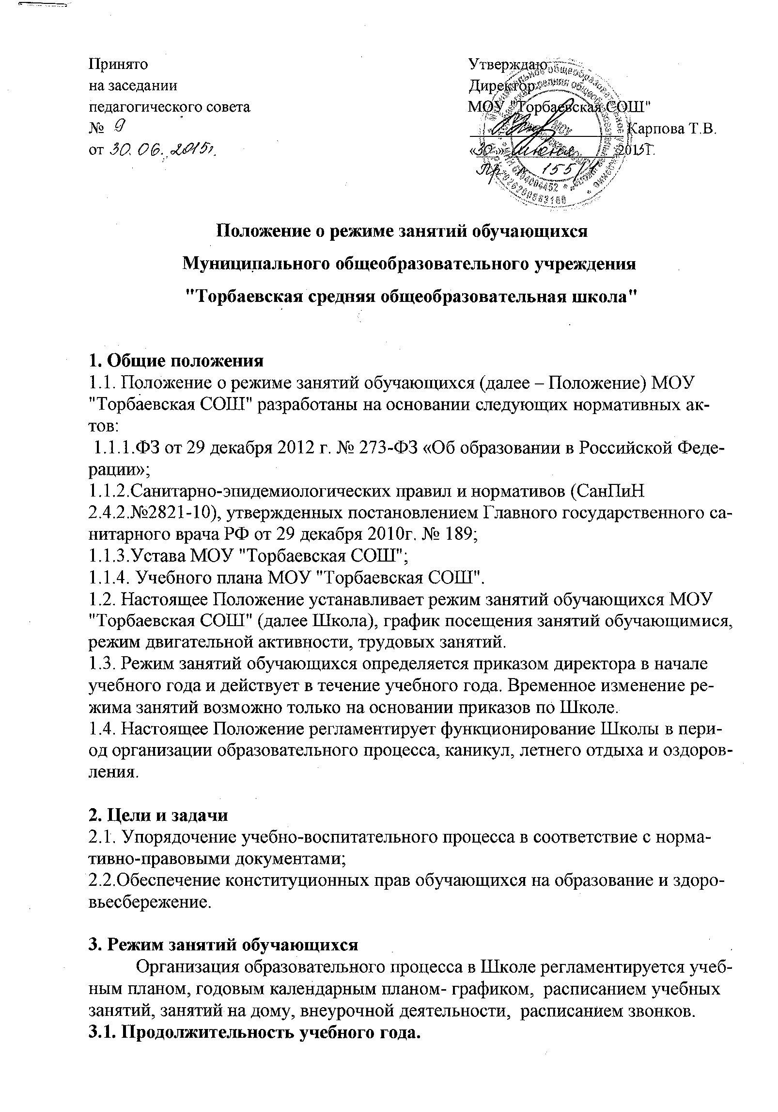

Учебный год начинается 1 сентября. Если этот день приходится на выходной день, то в этом случае учебный год начинается в первый, следующий за ним, рабочий день.
3.2. Регламентирование образовательного процесса.
3.2.1.Продолжительность учебного года на втором уровне образования составляет:
в 1 классе –33 недели в год;
во 2-4 классах – 34 недели в год.
Продолжительность учебного года основного общего образования составляет 34 недель: для 5-7 классов -34 учебных недели в год, для 8-9 классов – 34 ученых недель в год.
Продолжительность учебного года среднего общего образования составляет 34 недель.
3.2.2.Продолжительность каникул в течение учебного года составляет не менее 30 календарных дней, летом не менее 8 недель и регулируется ежегодно годовым календарным планом- графиком. Для обучающихся 1 класса устанавливаются дополнительные недельные каникулы в феврале.
3.2.3.Учебный год в 1-9 кл. делится на четыре четверти, в 10-11 классах на два полугодия.
3.2.4.Учебные занятия организуются в одну смену.
3.2.5.Продолжительность учебной рабочей недели:
- 5-ти дневная рабочая неделя в 1-11кл.
3.2.6.Образовательная недельная нагрузка равномерно распределяется в течение учебной недели, при этом объем максимальной допустимой нагрузки в течение дня должен составлять:
- для обучающихся 1-х классов не должен превышать 4 уроков и 1 день в неделю — не более 5 уроков за счет урока физической культуры;
- для обучающихся 2–4-х классов — не более 5 уроков;
- для обучающихся 5–6-х классов — не более 6 уроков;
- для обучающихся 7–11-х классов — не более 7 уроков.
3.2.7.Начало занятий в 9:00. Проведение нулевых уроков не допускается
3.2.8.Продолжительность урока.
Для обучающихся 2-11 классы - 40 минут
В 1 классе используется "ступенчатый" режим обучения:
3.2.9. Продолжительность перемен между уроками составляет не менее 10
нут, большой перемены: после 3 урока – 30 мин., после 4 урока – 15 мин.
В середине учебного дня для 1 кл. рекомендуется организация динамической паузы продолжительностью не менее 40 минут.
3.2.10.Индивидуальные занятия, внеурочная деятельность планируются на дни с наименьшим количеством обязательных уроков.
3.2.11.Между началом занятий дополнительного образования (кружки, секции) и последним уроком рекомендуется устраивать перерыв продолжительностью не менее 40 минут. Допускается реализация программ внеурочной деятельности в разновозрастных группах.
3.2.12. Расписание уроков составляется с учетом дневной и недельной умственной работоспособности обучающихся и шкалой трудности учебных предметов.
При составлении расписания уроков чередуются различные по сложности предметы в течение дня и недели: для обучающихся начального общего образования основные предметы (математика, русский и иностранный язык, окружающий мир) необходимо чередовать с уроками музыки, изобразительного искусства, технологии, физической культуры; для обучающихся основного и среднего общего образования предметы естественно-математического цикла чередовать с гуманитарными предметами.
В начальных классах сдвоенные уроки не проводятся.
3.2.13. В течение учебного дня не следует проводить более одной контрольной работы. Контрольные работы рекомендуется проводить на 2–4-м уроках.
3.2.14.Объем домашних заданий (по всем предметам) должен быть таким, чтобы затраты времени на его выполнение не превышали (в астрономических часах):
- во 2–3 классах — 1,5 ч.,
- в 4–5 классах — 2 ч.,
- в 6–8 классах — 2,5 ч.,
- в 9–11 классах — до 3,5 ч.
3.2.15.Перед началом каждого урока подается звонок. По окончании урока учитель и обучающиеся выходят из кабинета. Дежурные учителя во время перемен дежурят по этажам и обеспечивают дисциплину обучающихся, а также несут ответственность за поведение детей на переменах.
3.2.16. В Школе с целью профилактики утомления, нарушения осанки, зрения обучающихся должны проводиться на уроках физкультурные минутки и гимнастика для глаз.
3.2.17. Учителям категорически запрещается впускать в класс посторонних лиц без предварительного разрешения директора школы, а в случае его отсутствия - дежурного администратора.
3.2.18.Ответственному за пропускной режим категорически запрещается впускать в здание школы посторонних (иных) лиц без предварительного разрешения. К иным лицам относятся: представители общественности, представители администрации поселения, другие лица, не являющиеся участниками образовательного процесса. Въезд на территорию школы во время образовательного процесса должен быть закрыт.
3.2.19.Учителям не разрешается принимать задолженности у обучающихся в то время, когда у них по расписанию имеются другие уроки.
3.2.20.Учителям категорически запрещается вести прием родителей во время уроков. Встречи учителей и родителей обучающихся осуществляются на переменах или вне уроков по предварительной договоренности.
3.2.21. Категорически запрещается отпускать учеников с уроков на различные мероприятия (репетиции, соревнования) без разрешения администрации школы.
3.2.22.Категорически запрещается удаление обучающихся из класса, моральное или физическое воздействие на обучающихся.
3.2.23.Изменения в расписание разрешается вносить только по письменному заявлению учителя с разрешения директора или лица, его замещающего. Категорически запрещается производить замену уроков по договоренности между учителями без разрешения администрации школы.
3.3. Подвоз учащихся на школьном автобусе
Подвоз обучающихся из близлежащих деревень на школьном автобусе осуществляется согласно соответствующему приказу в начале учебного года. Организуется сопровождение детей в школьном автобусе учителями согласно графику.
3.4. Питание
Питание обучающихся проводится согласно приказу и установленному графику. График питания обучающихся, дежурства по школе утверждается директором ежегодно.
3.5.Режим двигательной активности учащихся
3.5.1. Двигательная активность обучающихся помимо уроков физической культуры в образовательном процессе обеспечивается за счет:
- физкультминуток;
- организованных подвижных игр на переменах;
- внеклассных спортивных занятий и соревнований, общешкольных спортивных мероприятий, дней здоровья;
- занятий физической культурой в секциях.
3.5.2.Спортивные нагрузки на занятиях физической культурой, соревнованиях, внеурочных занятиях спортивно-оздоровительного направления при проведении динамического или спортивного часа должны соответствовать возрасту, состоянию здоровья и физической подготовленности обучающихся, а также метеоусловиям (если они организованы на открытом воздухе).
3.5.3.Обучающимся основной физкультурной группы разрешается участие во всех физкультурно-оздоровительных мероприятиях в соответствии с их возрастом. С обучающимися подготовительной и специальной групп физкультурно-оздоровительную работу следует проводить с учетом заключения врача.
3.5.4.К участию в соревнованиях и туристских походах обучающихся допускают с разрешения медицинского работника.
3.6. Режим трудовых занятий обучающихся
На занятиях трудом, предусмотренных образовательной программой Школы, следует чередовать различные по характеру задания.
3.6.1.Все работы в мастерской и кабинете технологии обучающиеся выполняют в специальной одежде (халат, фартук, берет, косынка). При выполнении работ, создающих угрозу повреждения глаз, следует использовать защитные очки.
3.6.2.При организации практики и занятий общественно-полезным трудом обучающихся, предусмотренных образовательной программой, связанных с большой физической нагрузкой (переноска и передвижение тяжестей), необходимо руководствоваться санитарно-эпидемиологическими требованиями к безопасности условий труда работников, не достигших 18-летнего возраста
3.6.3.Не допускается привлекать обучающихся к работам с вредными или опасными условиями труда, при выполнении которых запрещается применение труда, лиц моложе 18 лет, а также к уборке санитарных узлов и мест общего пользования, мытью окон и светильников, уборке снега с крыш и другим аналогичным работам.
3.6.4.Допустимая продолжительность работ для обучающихся 12–13 лет составляет 2 часа; для подростков 14 лет и старше — 4 часа. Через каждые 45 минут работы необходимо устраивать регламентированные 20-минутные перерывы для отдыха.
3.7. Режим проведения промежуточной и государственной итоговой аттестации
3.7.1.Промежуточная аттестация во 2-11 классах проводится в апреле-мае текущего учебного года без прекращения образовательного процесса в соответствии с Уставом Школы и решением педагогического совета.
3.7.2.Сроки проведения государственной итоговой аттестации обучающихся устанавливаются приказами Министерства образования и науки Российской Федерации.
3.7.3.При проведении промежуточной и государственной итоговой аттестации не допускается проведение более одного экзамена в день. Перерыв между проведением экзаменов должен быть не менее 2 дней.
3.8.Организация воспитательного процесса
Организация воспитательного процесса регламентируется расписанием работы объединений дополнительного образования, секций, внеурочной деятельности, детских общественных объединений.
3.8.1.Дежурство по Школе администрации, учителей, классных коллективов и их классных руководителей осуществляются в соответствии с графиком дежурств, составленным заместителем директора (воспитательная работа) в начале учебного года (или каждой четверти) и утверждается директором.
3.8.2.Проведение экскурсий, походов, выходов с детьми на внеклассные мероприятия за пределы Школы разрешается только после издания соответствующего приказа директора на основании заявлений родителей (законных представителей) несовершеннолетних обучающихся. Ответственность за жизнь и здоровье детей при проведении подобных мероприятий несет учитель, который назначен приказом директора.
3.8.3.Работа спортивных секций, объединений дополнительного образования, внеурочной деятельности допускается только по расписанию, утвержденному директором школы.
3.8.4.Изменение в режиме занятий обучающихся определяется приказом директора в соответствие с нормативными - правовыми документами в случаях объявления карантина, приостановления образовательного процесса в связи с понижением температуры воздуха.
3.9.Занятость обучающихся в период летнего отдыха и оздоровления
Летняя кампания проводится с целью оздоровления обучающихся, воспитания у них трудолюбия, любви к окружающей среде, формирования здорового образа жизни и обеспечения занятости детей в летнее время, профилактики правонарушений среди несовершеннолетних. В период проведения летней кампании в Школе функционирует оздоровительный лагерь с дневным пребыванием детей.
Организация воспитательного процесса в Школе в летний период регламентируется соответствующим приказом директора.
4. Документация
Режим занятий обучающихся регламентируется следующими документами:
4.1.Приказы директора:
Об организации образовательного процесса в учебном году
Об организации питания
Об организованном завершении четверти, учебного года
Об открытии оздоровительного лагеря с дневным пребыванием детей
4.2.Графики дежурств:
-классных коллективов;
-дежурных администраторов и учителей
4.3.Правила внутреннего трудового распорядка.
4.4.Правила внутреннего распорядка для обучающихся.
4.5.График работы библиотеки.

